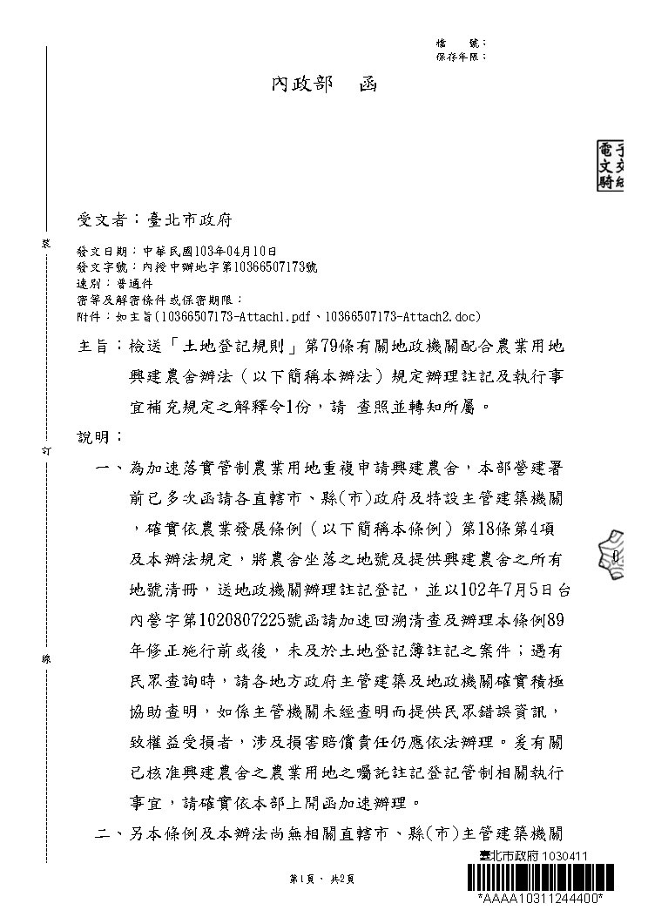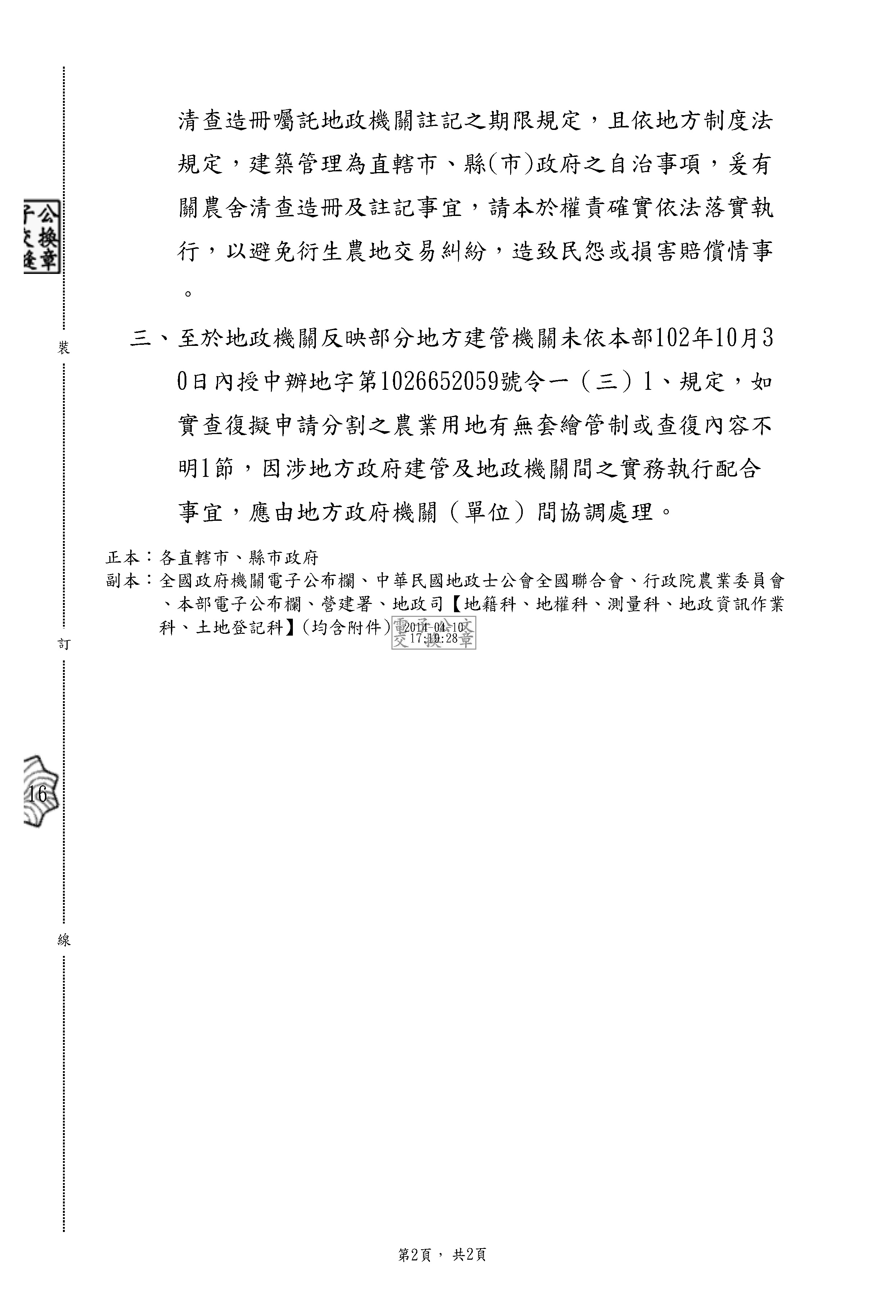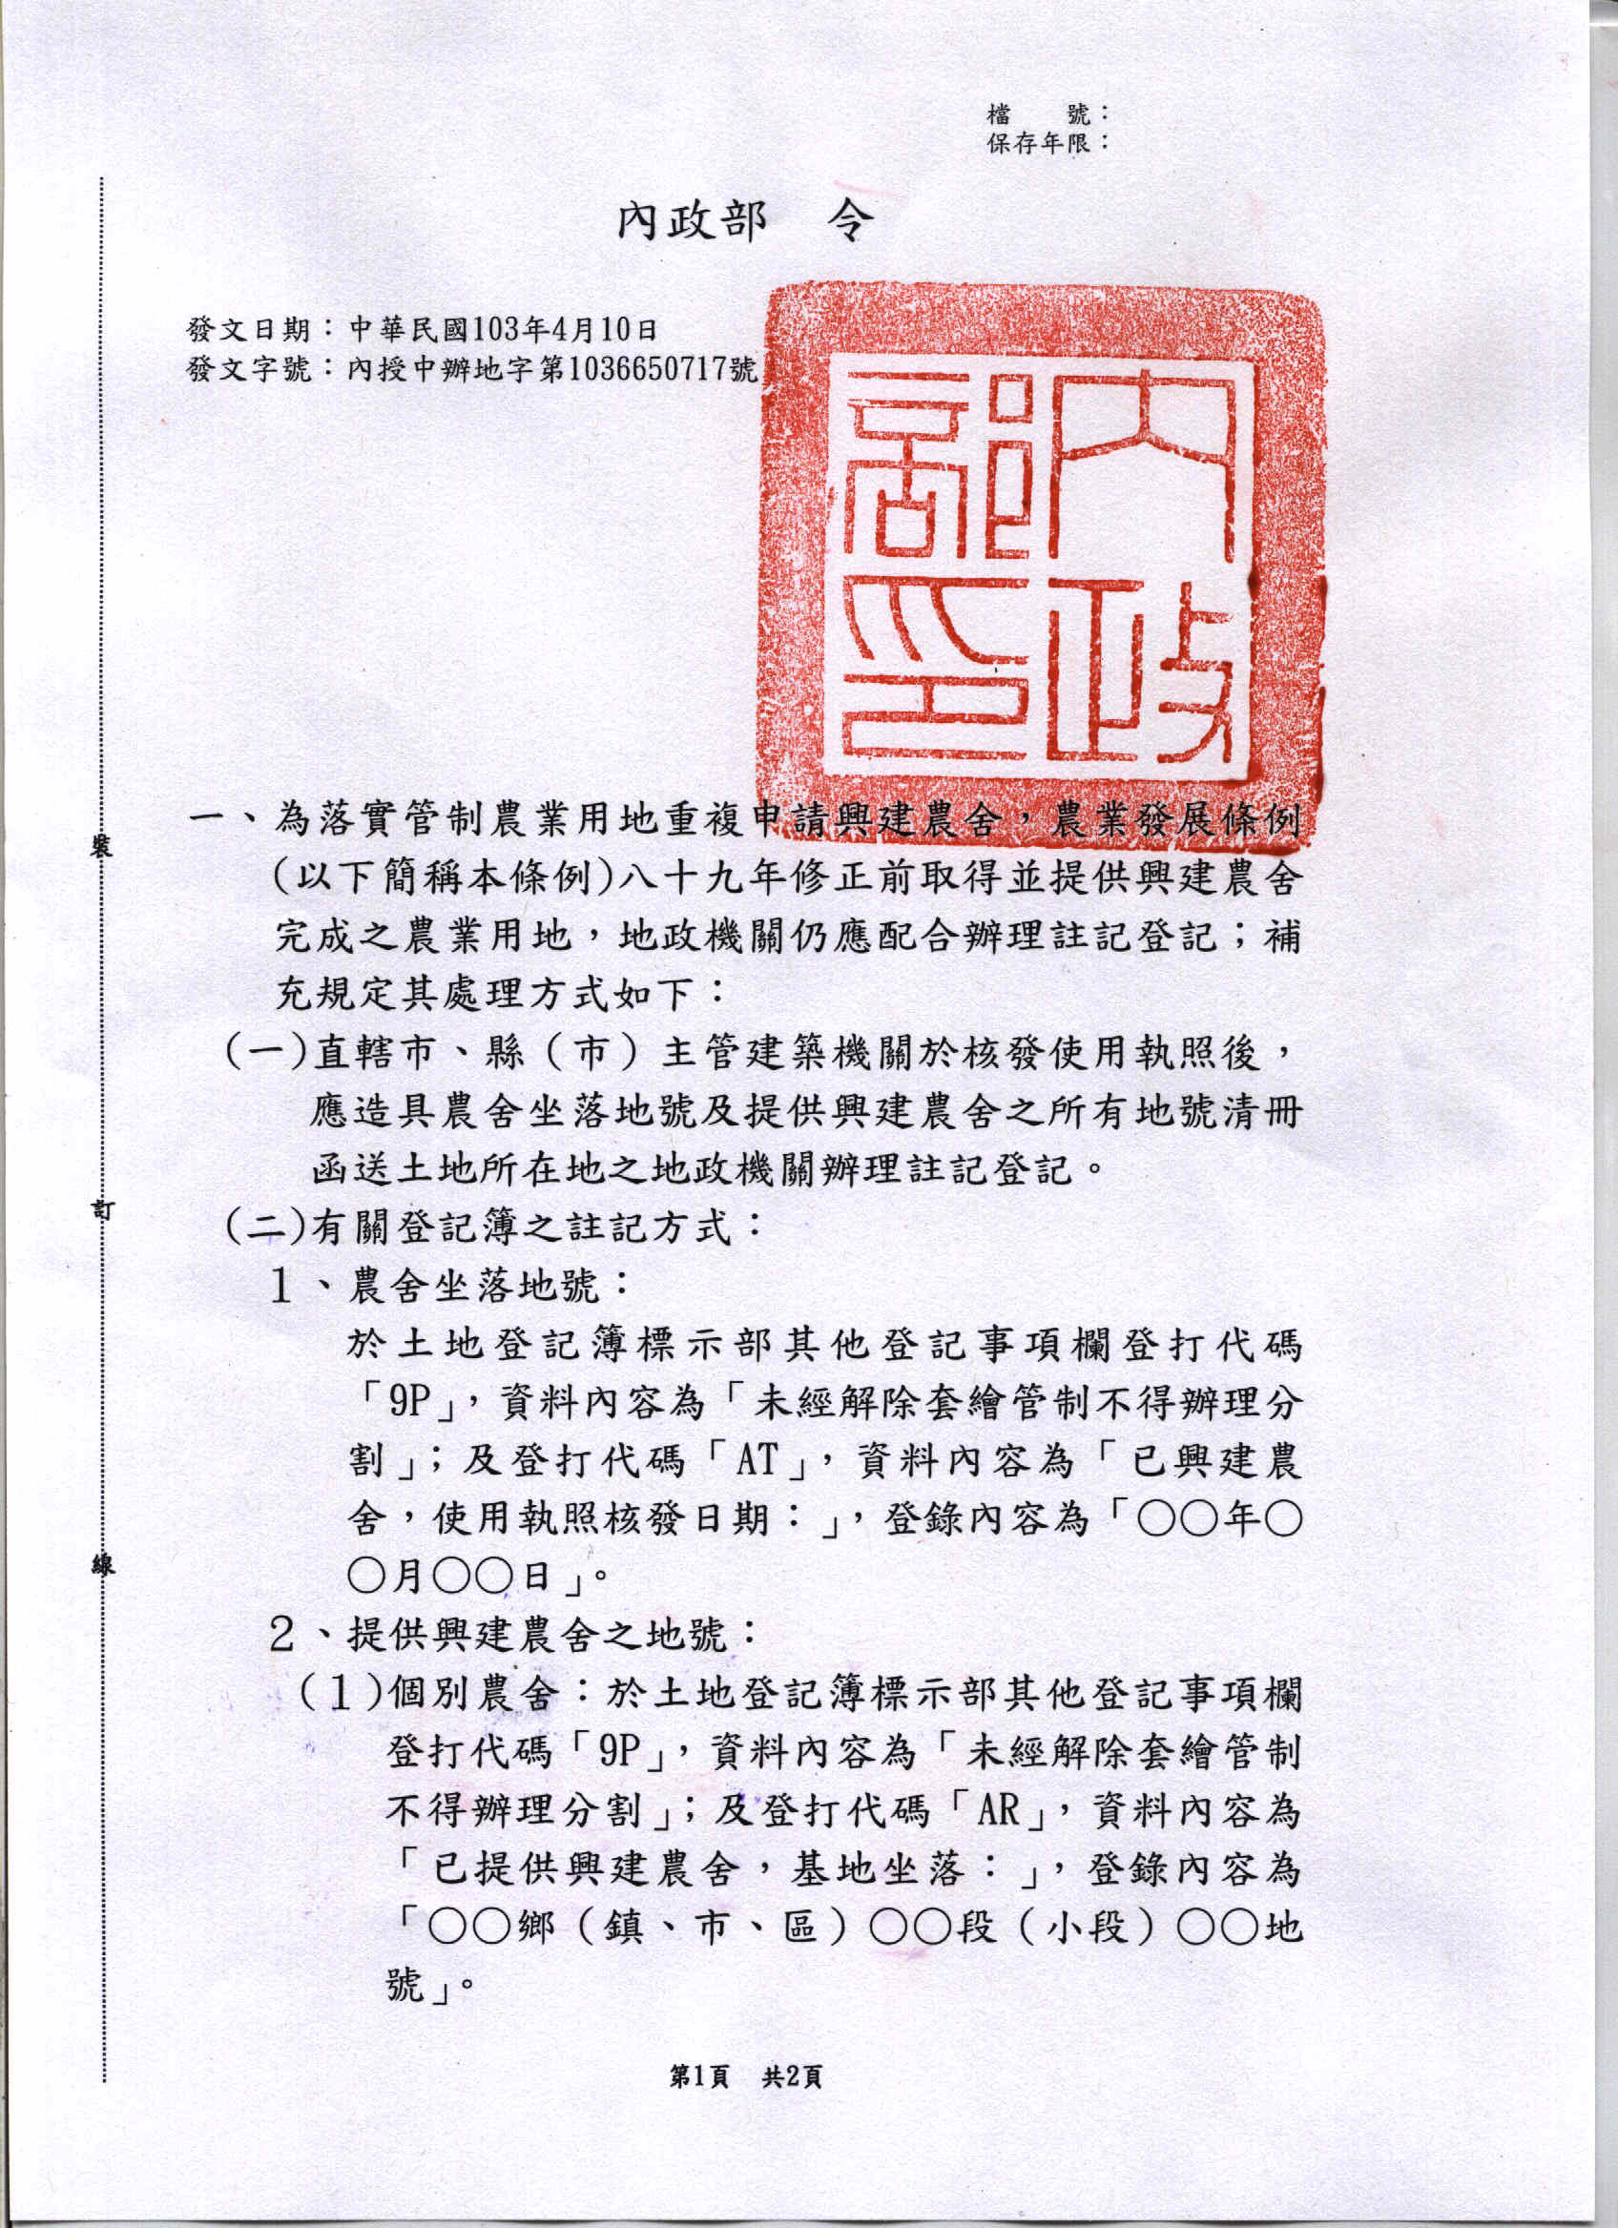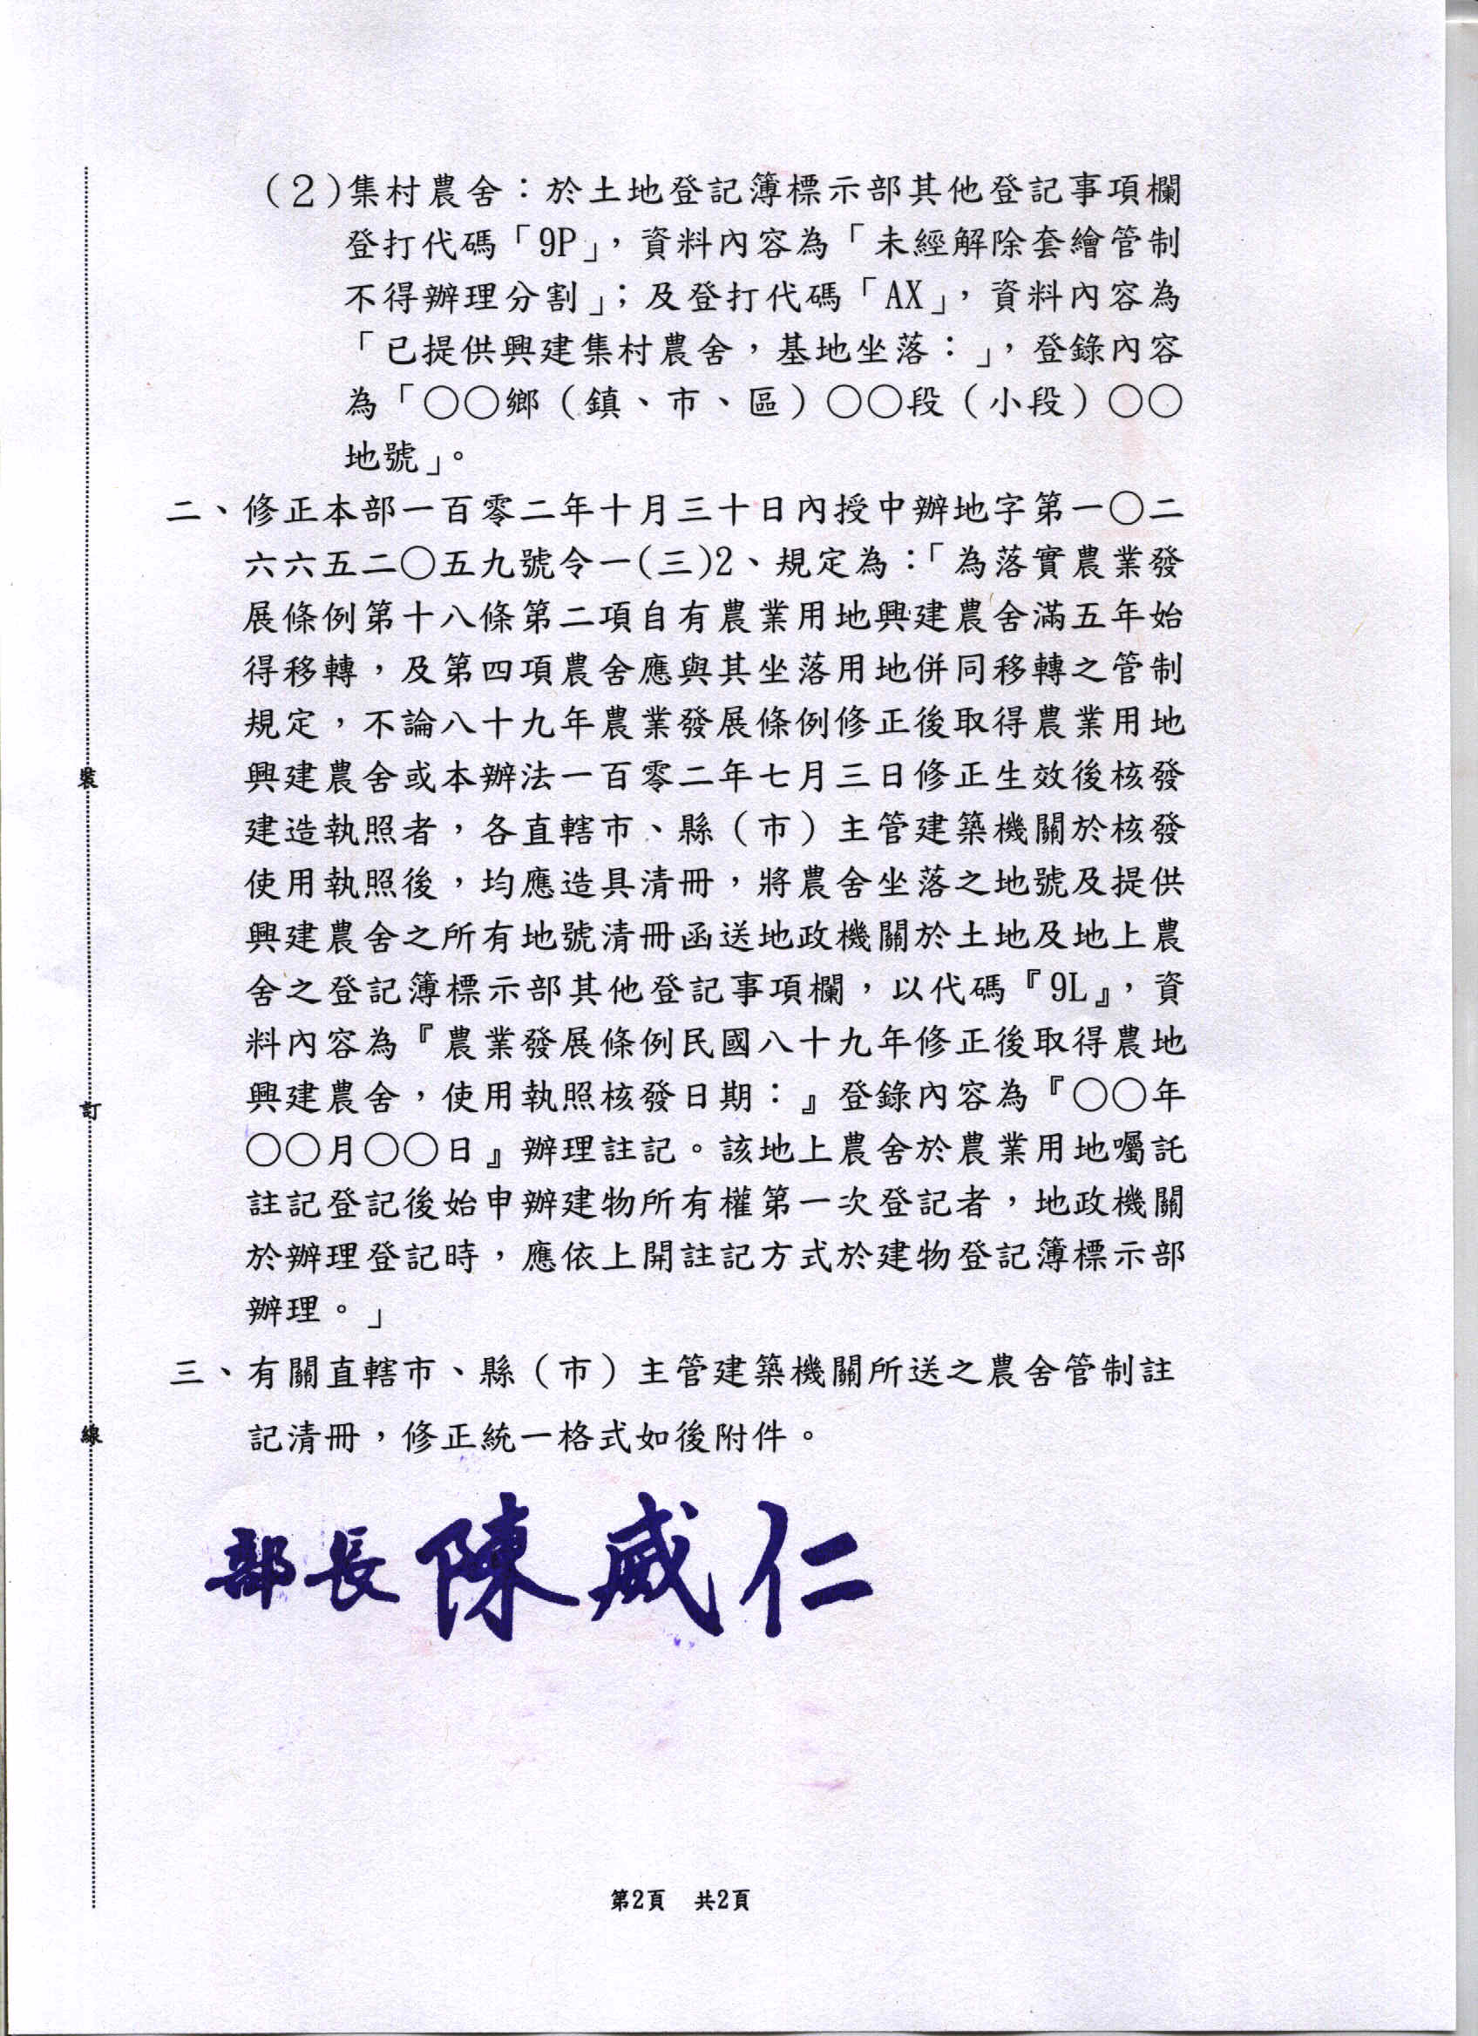
中華民國地政士公會全國聯合會 法令轉知 | 中華民國103年4月15日  全地公(7)字第1037225號  (e：1037092)

市 縣（市） 鄉（鎮、市、區）農舍管制註記清冊
農 舍  起造人 |  | 農舍  門牌 | 農 舍  坐 落 地 號 |  | 提供興建之地號 |  | 建 造  執 照 | 使 用  執 照 | 農業發展條例修正前(後)取得土地（請勾選） |  | 興建種類  （請勾選）
姓 名 | 身分證字號 |  | 鄉鎮市區  /段/小段/地號 | 面 積  （平方公尺） | 鄉鎮市區  /段/小段/地號 | 面 積  (平方公尺） | 字 號 | 字 號 | 前 | 後 | 個別興建 | 集村興建
 |  |  |  |  |  |  | 核發日期 | 核發日期
 |  |  |  |  |  |  | 年 月 日 | 年 月 日
 |  |  |  |  |  |  | 年 月 日 | 年 月 日
 |  |  |  |  |  |  | 年 月 日 | 年 月 日
 |  |  |  |  |  |  | 年 月 日 | 年 月 日
 |  |  |  |  |  |  | 年 月 日 | 年 月 日
 |  |  |  |  |  |  | 年 月 日 | 年 月 日
承辦人 科(課)長 局(處)長 年 月 日

